FASES REQUERIMIENTO DE SOFTWARE

1. DESCRIPCION GENERAL DEL REQUERIMIENTO 2
2. FASE DE FORMALIZACIÓN 2
3. ANALISIS DE REQUISITOS Y REQUERIMIENTOS 4
5. LEVANTAMIENTO DEL REQUERIMIENTO DETALLADO 11
6. DISEÑO DE LA ARQUITECTURA DE SOLUCION 16

DESCRIPCION GENERAL DEL REQUERIMIENTO

PROYECTO | Automatizar proceso de demandas de clientes de firma de abogados, a través de aplicación web de Abogabot.
Nombre Requerimiento: | Se desarrollará una aplicación web llamada Abogabot, la cual contará con diferentes módulos de desarrollo para el usuario y para nuestro cliente. La aplicación agilizará el proceso de demandas mediante el registro de las mismas, además de la creación de documentos automatizada y el seguimiento de las mismas siendo la aplicación un intermediario entre cliente y abogado.
Fecha Solicitud: | 25/02/2022
Responsable(s) Solicitud: | ************************************
Dependencia(s) Solicitante: | ************************************
Responsable Funcional designado por el equipo de desarrollo de software: | Gerardo Olaf Ruvalcaba

FASE DE FORMALIZACIÓN

Descripción de la Solicitud
Usuario Solicitante
El sistema buscará automatizar el proceso de registro de demandas de los clientes, haciendo uso de formularios bien desarrollados que cubran todos los posibles casos de demanda que maneja el despacho de abogados. Dentro del mismo registro de demandas el sistema manejara el proceso de pago de demandas y el seguimiento del mismo, informando al despacho de abogados cuando este fue efectuado para continuar a la entrega de documentación automáticamente generada por el sistema que al mismo tiempo será revisada por un abogado.
La misma aplicación web permitirá el seguimiento de la demanda por medio de notificaciones al usuario del avance del proceso, el cual será orientado y acompañado durante el mismo por un abogado del despacho el cual se encargará de que la demanda sea llevada a cabo.
Líder Funcional
Se desarrollará una aplicación web llamada Abogabot, la cual contará con diferentes módulos de desarrollo para el usuario y para nuestro cliente.
Sección de la aplicación de los usuarios, se desarrollará:
- Una página informativa de inicio con información general de la funcionalidad de la página
- Una página de información del despacho de abogados
- Un apartado de creación de cuenta e inicio de sesión
- Una página de creación de demandas (que te pedirá tener una cuenta, para el registro de esta)
- Cuando el usuario tenga la sesión activa tendrá una página para el monitoreo del estado de las demandas en proceso, además de la sección de creación de demandas ya mencionada
Sección de la aplicación del cliente, se desarrollará:
- Una página para la atención de demandas que listará cada una de ellas y mostrará los detalles de las mismas, cada que el cliente seleccione cada una de ellas
- La información mostrada por el sistema de cada una de las demandas será el estado de cada una, la información del demandante y el demandado, así como de la información clave de la demanda, además mostrará la documentación generada y respondida por el usuario
- Un dashboard con la cantidad de ingresos recibidos y lo correspondiente para cada demanda

FIRMAS DE ACEPTACIÓN:


________________________________ _______________________________
Nombre Responsable Solicitud Gerardo Olaf Ruvalcaba
Dependencia Solicitante Oficina Tecnologías de la Información

ANALISIS DE REQUISITOS Y REQUERIMIENTOS

Fecha Inicio | 28/02/2022 |  | Fecha Final | 09/05/2022
Modelamiento de Negocio
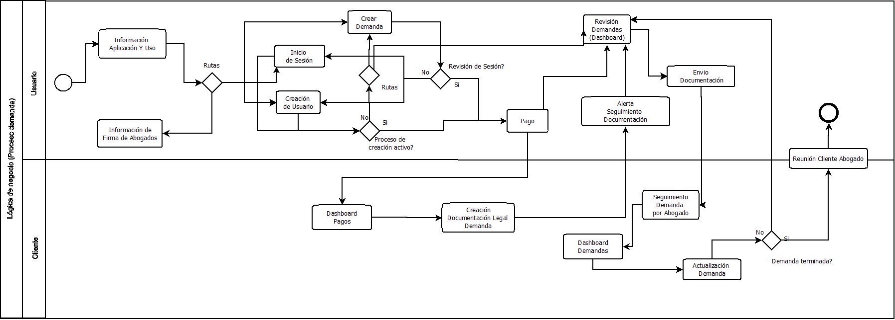
Términos de Referencia
Alcance de la solución | El desarrollo propuesto incluirá lo siguiente:  Sección de la aplicación de los usuarios:  - Una página informativa de inicio con información general de la funcionalidad de la página  - Una página de información del despacho de abogados  - Un apartado de creación de cuenta e inicio de sesión  - Una página de creación de demandas (que te pedirá tener una cuenta, para el registro de esta)  - Una página (dashboard) para el monitoreo del estado de las demandas en proceso, además de la sección de creación de demandas ya mencionada  Sección de la aplicación del cliente, se desarrollará:  - Una página (dashboard) para la atención de demandas que listará cada una de ellas y mostrará los detalles de las mismas, cada que el cliente seleccione cada una de ellas  - La información mostrada por el sistema de cada una de las demandas será el estado de cada una, la información del demandante y el demandado, así como de la información clave de la demanda, además mostrará la documentación generada y respondida por el usuario  - Un dashboard con la cantidad de ingresos recibidos y lo correspondiente para cada demanda  El desarrollo no incluirá el software de creación de documentación legal automática
Requerimientos Funcionales y criterios de aceptación y | Dentro de los requerimientos funcionales de la aplicación a desarrollar tenemos los siguientes:  - Automatizar el proceso de registro de demanda  - El proceso de registro de demanda se efectuará mediante el uso de un formulario embebido dentro de la misma página web, formulario desarrollado en conjunto con la firma de abogados  - Automatizar el pago de demandas  - Se generará una ficha de pago para que el usuario efectué el pago en su banco o servicio de preferencia, y que este sea reflejado dentro de la misma aplicación  - Seguimiento del proceso de demandas  - Implementación de notificaciones en las demandas actuales, para el usuario y para el cliente  - Implementación de manejo de estado de la demanda desde la aplicación del cliente  - Orientación en proceso de demanda  - Implementación de dashboard de demandas para el usuario, donde podrá ver el estado de sus demandas e incluso contará con la información de contacto del despacho de abogados y abogado que lleva su demanda. (Para la aclaración de dudas)  - Estado de la demanda presente dentro del dashboard de demandas del usuario  - Acompañar al cliente dentro del proceso de demanda  - El cliente siempre estará informado del estado de la demanda y la firma de abogados se pondrá en contacto con el para el terminó de la misma y cualquier asunto que interfiera con la misma, de igual manera el cliente contará con la información de contacto para cada duda o aclaración
Requerimientos no Funcionales y de calidad | Requisitos de Interfaz:  - Interfaz de usuario y experiencia de usuario  - Desarrollo Frontend en HTML, CSS y JS, incluyendo frameworks para JS y CSS aún por determinar  - Desarrollo en Backend con Node.js  - Accesibilidad Web  - Implementación de estándares y estrategias de accesibilidad web propuestas por W3C para lograr aplicaciones inclusivas  - Interfaces de software  - Navegador Chrome, Opera, Firefox, Safari o Edge. Este podrá ser el sistema operativo donde se ejecute el sistema.  Requisitos no funcionales:  - Conexión segura a base de datos  - Se hará uso de una base de datos para el almacenamiento de información del usuario, como lo son sus credenciales y pagos de demandas efectuadas, se hará uso de protocolos de seguridad al momento de la conexión con la base de datos, para evitar cualquier riesgo de pérdida o robo de información. De esta manera se garantiza el almacenamiento seguro de esta información.  - Registro de Usuarios  - Los usuarios son registrados, guardando su correo electrónico y la contraseña que configuren, la cual pasará por un proceso de encriptamiento.  - Caracteres Especiales  - El sistema contempla que los usuarios puedan ingresar caracteres especiales: ! " # $ % & ' ( ) * +, -. / : ;= ? [ \ ] ^ _ ` { | ya sea para traducciones de texto, o registrar alguna nueva contraseña.  - Código multiplataforma  - El código será multiplataforma, será responsivo para web y para dispositivos android.  - Sistema POO  - El sistema está orientado a objetos en todas las funciones en las que se pueda dar este tipo de programación.  - Almacenamiento  - El sistema está diseñado para poder almacenar cantidades grandes de usuarios con opción a expansión.
Interesados en la solución
  Nombre/Rol/Perfil | Descripción
  Administrador (Cliente) | Descrito antes como cliente, será la o las personas encargadas de manejar el sistema por el lado del cliente, ellos se encargarán de cambiar el estado de las demandas en curso, así como de darle seguimiento a las mismas con los abogados de las mismas
  Demandante (Usuario) | Descrito antes como usuario, será el individuo conocido como buyer persona, es el individuo que hará uso del sistema propuesto para generar demandas con el sistema web del despacho de abogados
Precondiciones | N/A
Requisitos Técnicos | Tipo de Desarrollo | Web Escritorio Móvil Servicio Web  Servicio Windows Otro:__________________
Requisitos Técnicos | Base de Datos | Oracle  SQL Server  MySQL  MongoDB  Otro:__________________ |  |  | Versión  Latest_  _______  _______  _______  _______  _______
Requisitos Técnicos | Lenguaje | C#  VB  PHP  Java  JavaScript  Otro:  CSS  HTML  NODE JS |  |  | Versión  Latest _______  _______  _______  _______  _______  _______
Viabilidad Técnica | Luego de adelantado el análisis de los requisitos y requerimientos es viable proponer una solución técnica para esta solicitud: SI ( ) NO ( )

FIRMAS DE ACEPTACIÓN:
Nombre | Dependencia | Teléfono | Firma
Gerardo Olaf Ruvalcaba | Manager Team Software Development | 3333333333 | 

- FASE DE PLANEACIÓN Y GERENCIA DEL PROYECTO

Responsable |  |  | Gerardo Olaf Ruvalcaba |  | Fecha |  |  | DD/MM/AAAA
Plan estratégico de fases del proyecto
N° | Nombre Etapa | Actividad |  | Rol Responsable |  | Fecha Inicio | Fecha Fin | Comentarios
1 | Diseño de Software | Diseño de rutas de navegación y del funcionamiento de la app web |  | Responsable #1 |  | DD/MM/AAAA | DD/MM/AAAA | NA
2 | Creación de Interfaces | Desarrollo de pantallas y funcionamiento de las mismas |  | Responsable #2 |  | DD/MM/AAAA | DD/MM/AAAA | NA
3 | Diseño de Frontend | Diseño de funcionamiento e interacciones de los módulos del frontend, validaciones de formulario e interacciones en general |  | Responsable #3 |  | DD/MM/AAAA | DD/MM/AAAA | NA
4 | Diseño de base de Datos | Diseño de modelo entidad relación y desarrollo de la misma en base de datos Mysql |  | Responsable #2 |  | DD/MM/AAAA | DD/MM/AAAA | NA
5 | Creación Servicios de Backend | Creación de servicios de Backend, comunicación entre frontend y backend e interacciones |  | Responsable #1 |  | DD/MM/AAAA | DD/MM/AAAA | NA
6 | Puesta a prueba de solución | Testing de la aplicación y de todas las rutas de funcionamiento |  | Responsable #3 |  | DD/MM/AAAA | DD/MM/AAAA | NA
7 | Modificaciones | Modificaciones en base al testing |  | Responsable #1 |  | DD/MM/AAAA | DD/MM/AAAA | NA
8 | Deployment | Despliegue de la aplicación en servicio de hosting e inicio de fase de producción |  | Responsable #2 |  | DD/MM/AAAA | DD/MM/AAAA | NA
- | - | - |  | - |  | - | - | -
Diagrama de planeación


DIAGRAMA DE EJEMPLO, FECHAS Y ETAPAS POR DEFINIR

NOTA: Las fechas de planeación establecidas en este documento son aproximadas y estarán sujetas a modificaciones que surjan por control de cambios u otros factores.

FIRMAS DE ACEPTACIÓN:
Nombre | Dependencia | Teléfono | Firma
Gerardo Olaf Ruvalcaba | Manager Team Software Development | 3333333333

LEVANTAMIENTO DEL REQUERIMIENTO DETALLADO

HISTORIAS DE USUARIO
Nº. |  | Hist 1
Titulo |  | Informarse del uso de la aplicación.
Fecha |  | DD/MM/YYYY
Estimación |  | 100
Característica/Funcionalidad
El usuario ingresa a la página web buscando informarse de como sirve la aplicación.
El usuario ingresa a la página web y la primera de estas es la que contiene la información de cómo es que la aplicación funciona.
Razón/Resultado
El usuario se informa de cómo funciona la aplicación (página web)

Criterios de Aceptación
Nº | Titulo |  | Contexto |  |  | Evento
1 | Informarse del uso de la aplicación. |  | NA |  |  | El usuario ingresa a la página web y la primera de estas es la que contiene la información de cómo es que la aplicación funciona.
Firmas de aceptación
Nombre |  |  |  | Dependencia | Teléfono |  | Firma
Gerardo Olaf Ruvalcaba |  |  |  | Manager Team Software Development | 3333333333

HISTORIAS DE USUARIO
Nº. |  | Hist 2
Titulo |  | Informarse de la firma de abogados
Fecha |  | DD/MM/YYYY
Estimación |  | 100
Característica/Funcionalidad
El usuario ingresa a la página web buscando informarse de la firma de abogados.
El usuario ingresa a la página web e ingresa a la página de “Acerca de nosotros”, la página que contiene la información de quienes son la firma de abogados y a que se dedican, además de su manera de manejar y dar resolución a sus casos y demandas.
Razón/Resultado
El usuario se informa de cómo es que la firma de abogados opera en sus casos (demandas)

Criterios de Aceptación
Nº | Titulo |  | Contexto |  |  | Evento
1 | Informarse de la firma de abogados. |  | NA |  |  | El usuario ingresa a la página web e ingresa a la página de “Acerca de nosotros”, la página que contiene la información de quienes son la firma de abogados y a que se dedican, además de su manera de manejar y dar resolución a sus casos y demandas.
Firmas de aceptación
Nombre |  |  |  | Dependencia | Teléfono |  | Firma
Gerardo Olaf Ruvalcaba |  |  |  | Manager Team Software Development | 3333333333

HISTORIAS DE USUARIO
Nº. |  | Hist 3
Titulo |  | Inicio de sesión de usuario (demandante)
Fecha |  | DD/MM/YYYY
Estimación |  | 100
Característica/Funcionalidad
El usuario ingresa a la aplicación web buscando iniciar sesión.
El usuario ingresa a la página web y busca iniciar sesión para poder acceder a las funcionalidades de un miembro, ingresa el correo electrónico y la contraseña
Razón/Resultado
El usuario inicia sesión y puede acceder a la página (dashboard) de demandas

Criterios de Aceptación
Nº | Titulo |  | Contexto |  |  | Evento
1 | Inicio de sesión de usuario (demandante) |  | Si las credenciales que ingresa el usuario son incorrectas, se envía un mensaje de error, después de verificar la existencia del usuario. |  |  | El usuario ingresa a la página web y busca iniciar sesión para poder acceder a las funcionalidades de un miembro, ingresa el correo electrónico y la contraseña
Firmas de aceptación
Nombre |  |  |  | Dependencia | Teléfono |  | Firma
Gerardo Olaf Ruvalcaba |  |  |  | Manager Team Software Development | 3333333333

HISTORIAS DE USUARIO
Nº. |  | Hist 4
Titulo |  | Creación de Sesión de usuario (demandante)
Fecha |  | DD/MM/YYYY
Estimación |  | 100
Característica/Funcionalidad
El usuario ingresa a la página web buscando ser miembro para poder usar los servicios de la firma de abogados.
El usuario ingresa a la página web y busca crear una sesión para ser miembro y poder usar los servicios de la firma de abogados, se le pide ingresar nombre completo, edad correo electrónico, y una nueva contraseña.
Razón/Resultado
El usuario inicia sesión y puede acceder a la página (dashboard) de demandas

Criterios de Aceptación
Nº | Titulo |  | Contexto |  |  | Evento
1 | Creación de Sesión de usuario (demandante) |  | Si el registro no cumple las condiciones de cada uno de los campos de información requeridos, se le mostrara un error al usuario pidiendo el formato correcto de los datos a registrar. |  |  | El usuario ingresa a la página web y busca crear una sesión para ser miembro y poder usar los servicios de la firma de abogados, se le pide ingresar nombre completo, edad correo electrónico, y una nueva contraseña.
Firmas de aceptación
Nombre |  |  |  | Dependencia | Teléfono |  | Firma
Gerardo Olaf Ruvalcaba |  |  |  | Manager Team Software Development | 3333333333

HISTORIAS DE USUARIO
Nº. |  | Hist 5
Titulo |  | Crear demanda
Fecha |  | DD/MM/YYYY
Estimación |  | 100
Característica/Funcionalidad
El usuario demandante busca crear una nueva demanda.

El demandante entra a la página web y busca crear una demanda nueva, el usuario puede iniciar sesión o crearse una cuenta e ingresar a la sección de crear demanda, si el demandante no hace alguno de estos pasos previamente se le pedirá su inicio de sesión justo antes de subir el formulario de registro de demanda.

El demandante entra a la página de registro de demanda, y comienza a llenar el formulario de registro de demanda, seleccionando las opciones e ingresando la información de acuerdo con la demanda que quiere realizar.
Una vez capturados los datos presiona el botón de subir demanda
Razón/Resultado
El sistema le envía su formato de pago y lo envía al dashboard de demandas, registrando su demanda ligada a su usuario y esperando el pago para comenzar a recibir la documentación y proseguir con la demanda.
Criterios de Aceptación
Nº | Titulo |  | Contexto |  |  | Evento
1 | Crear demanda |  | Si los datos que se le piden al usuario no son completados correctamente se le mostrará un error con la información faltante o él del error |  |  | El demandante entra a la página de registro de demanda, y comienza a llenar el formulario de registro de demanda, seleccionando las opciones e ingresando la información de acuerdo con la demanda que quiere realizar.
2 | Demanda guardada |  | El sistema descarga automáticamente el formato de pago autogenerado por el mismo |  |  | Una vez capturados los datos presiona el botón de subir demanda y el sistema le envía su formato de pago y lo envía al dashboard de demandas
Firmas de aceptación
Nombre |  |  |  | Dependencia | Teléfono |  | Firma
Gerardo Olaf Ruvalcaba |  |  |  | Manager Team Software Development | 3333333333

HISTORIAS DE USUARIO
Nº. |  | Hist 6
Titulo |  | Revisión de estado de demanda
Fecha |  | DD/MM/YYYY
Estimación |  | 100
Característica/Funcionalidad
El usuario demandante busca revisar el estado de su demanda

El demandante entra a la página web y busca revisar el estado de su demanda, el usuario puede iniciar sesión o crearse una cuenta e ingresar a la sección de dashboard de demandas, el demandante forzosamente deberá de tener una sesión (ser miembro), para acceder a esta funcionalidad

El demandante después de iniciar sesión entra directamente en su dashboard de demandas en el cual podrá visualizar el estado de las demandas que haya efectuado además de que, si uno de los estados cambió, el usuario tendrá una notificación en la parte superior del dashboard.
Razón/Resultado
El usuario desea saber cuál es el estado de la demanda que realizó
Criterios de Aceptación
Nº | Titulo |  | Contexto |  |  | Evento
1 | Revisar estado de la demanda |  | Si el estado de la demanda cambió desde el último login, el usuario tendrá una notificación en la parte superior del dashboard |  |  | El demandante entra a la página web y busca revisar el estado de su demanda, el usuario puede iniciar sesión o crearse una cuenta e ingresar a la sección de dashboard de demandas, el demandante forzosamente deberá de tener una sesión (ser miembro), para acceder a esta funcionalidad  El demandante después de iniciar sesión entra directamente en su dashboard de demandas en el cual podrá visualizar el estado de las demandas que haya efectuado además de que, si uno de los estados cambió, el usuario tendrá una notificación en la parte superior del dashboard.
Firmas de aceptación
Nombre |  |  |  | Dependencia | Teléfono |  | Firma
Gerardo Olaf Ruvalcaba |  |  |  | Manager Team Software Development | 3333333333

DISEÑO DE LA ARQUITECTURA DE SOLUCION

Fecha | DD/MM/AAAA
Vista Lógica
Diagrama de secuencia:
Creación de demanda
. 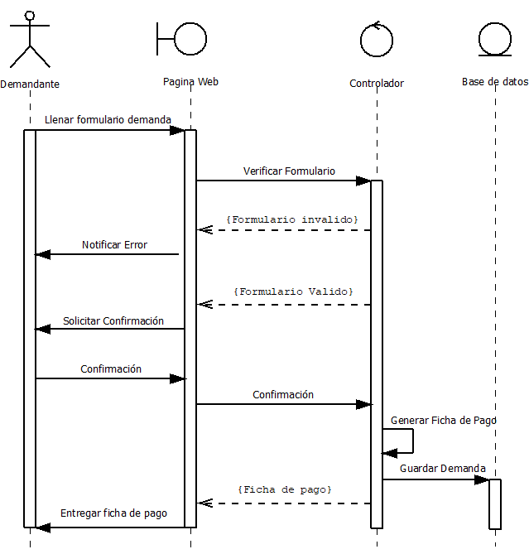

Si utiliza convenciones para diagramas Ad hoc, por favor describirlas aquí

Vista de Implementación
Diagrama de componentes aplicación web
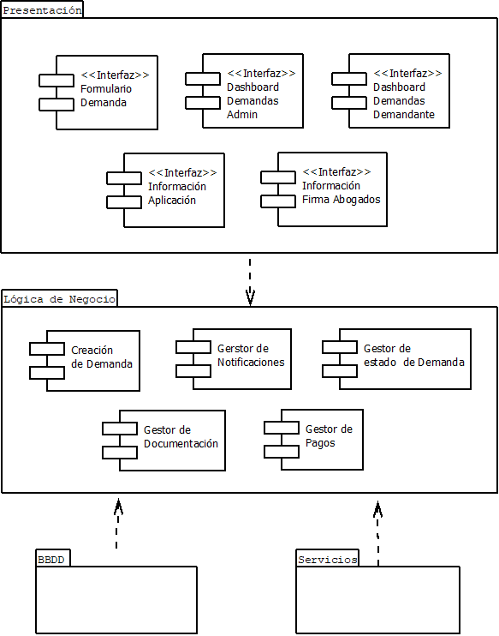

Si utiliza convenciones para diagramas Ad hoc, por favor describirlas aquí

Vista de Proceso
Diagrama de flujo de creación de demanda
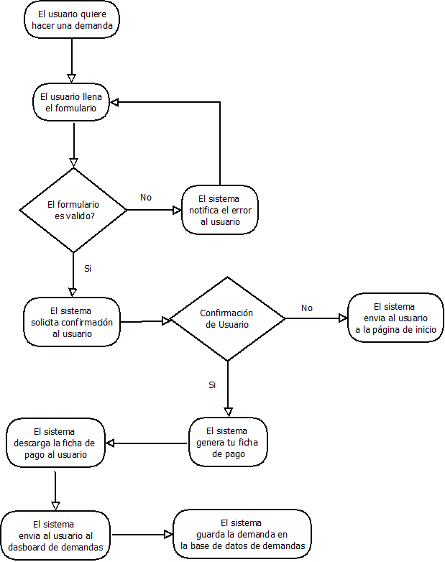

Si utiliza convenciones para diagramas Ad hoc, por favor describirlas aquí
Vista de Física
Se puede utilizar el diagrama UML de despliegue.
Pendiente

Si utiliza convenciones para diagramas Ad hoc, por favor describirlas aquí
Prototipos de interfaces de usuario
Boceto Interfaz Gráfica
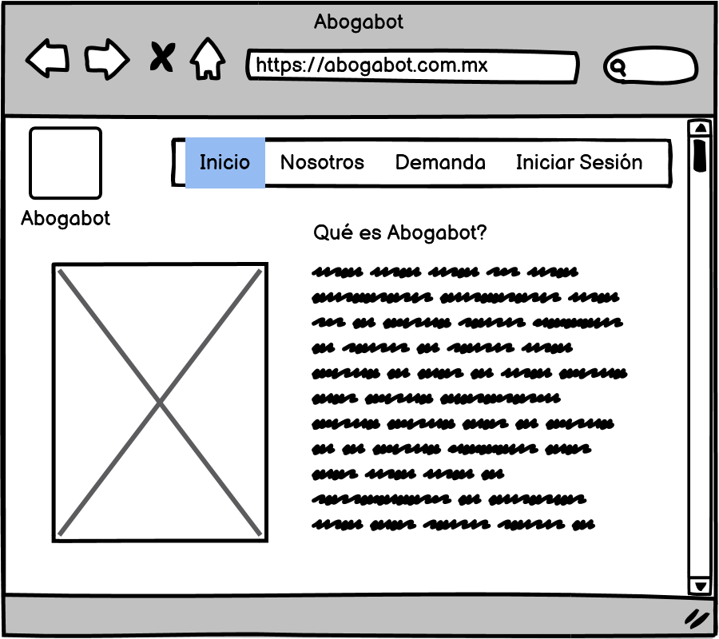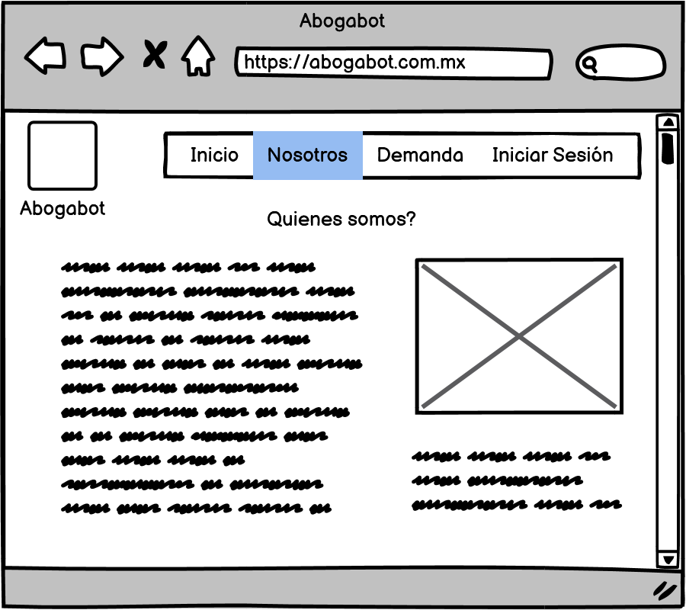
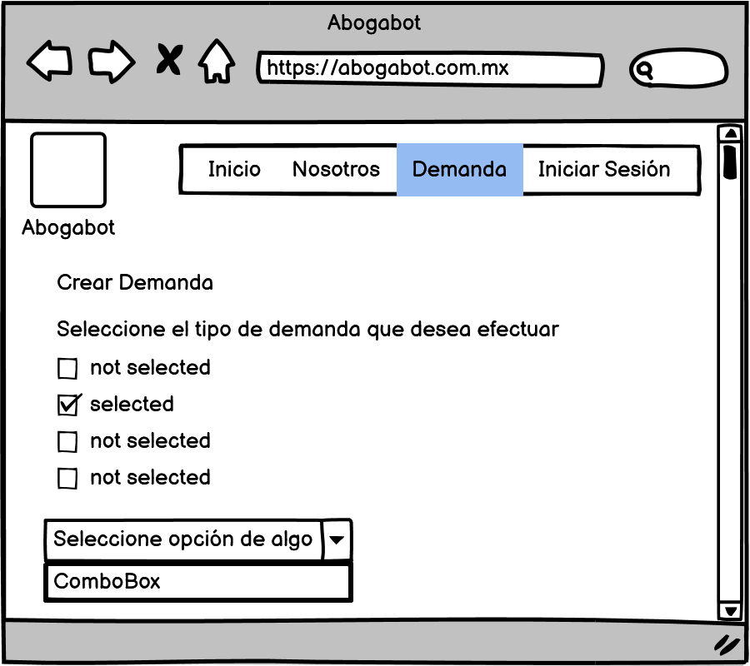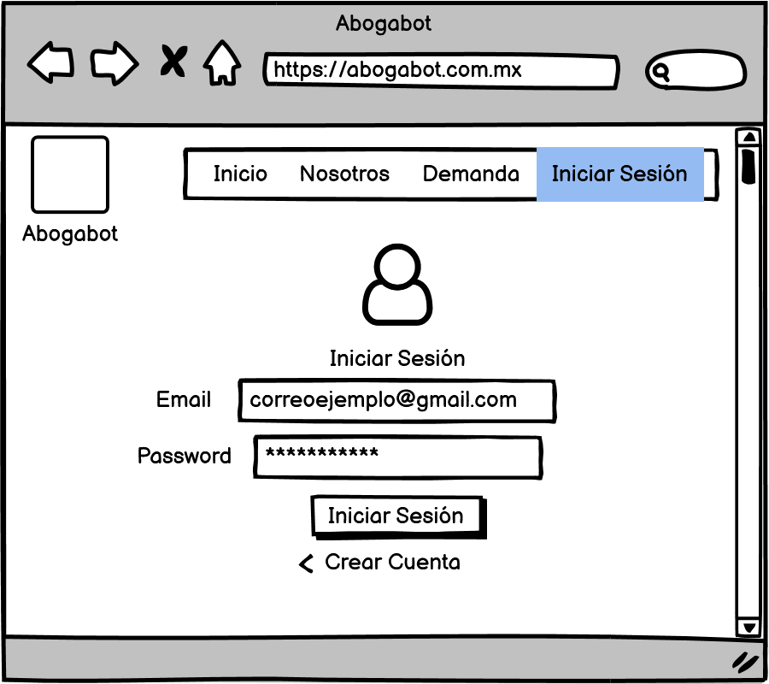
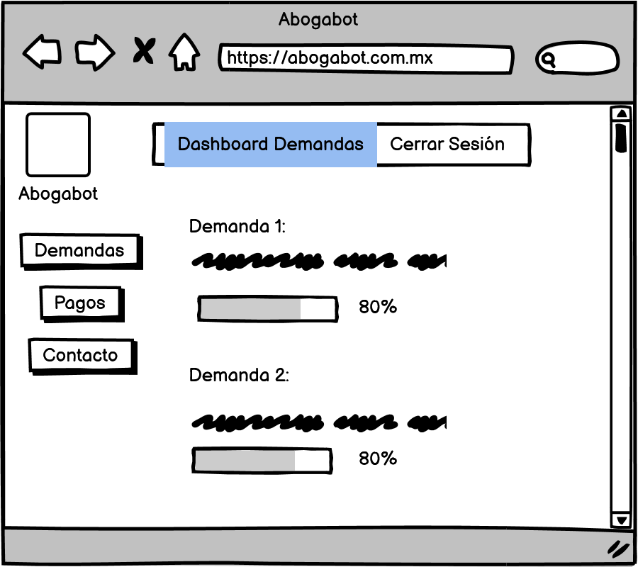
Diseño de UI
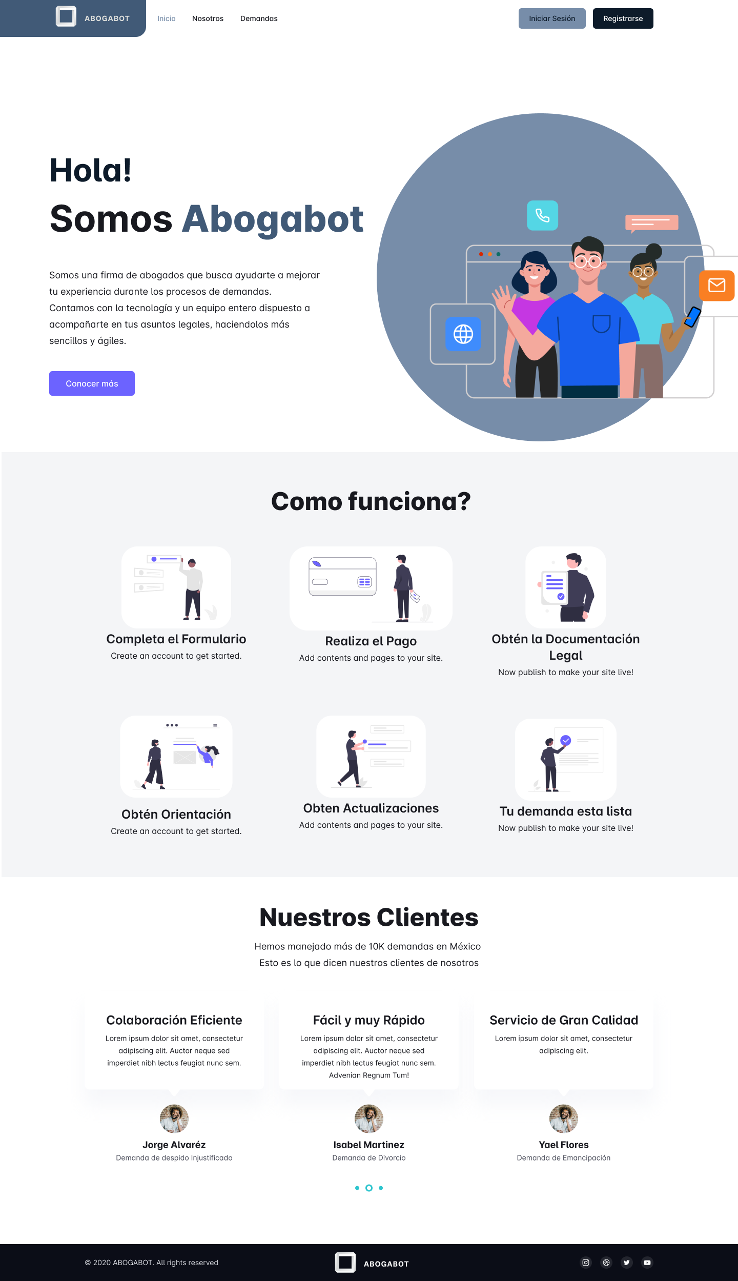
Si utiliza convenciones para diagramas Ad hoc, por favor describirlas aquí
Firmas de aceptación
Nombre | Dependencia | Teléfono | Firma
Gerardo Olaf Ruvalcaba | Manager Team Software Development | 3333333333

